**Matemática**

**Nombre: ________________________________________________________________**

(Escribe tu nombre y apellido usando letra manuscrita)

1. **Pinta de acuerdo a lo que indica cada número.**

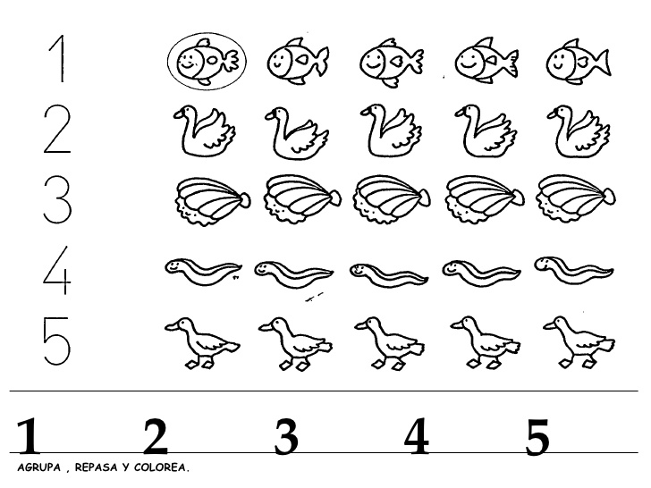

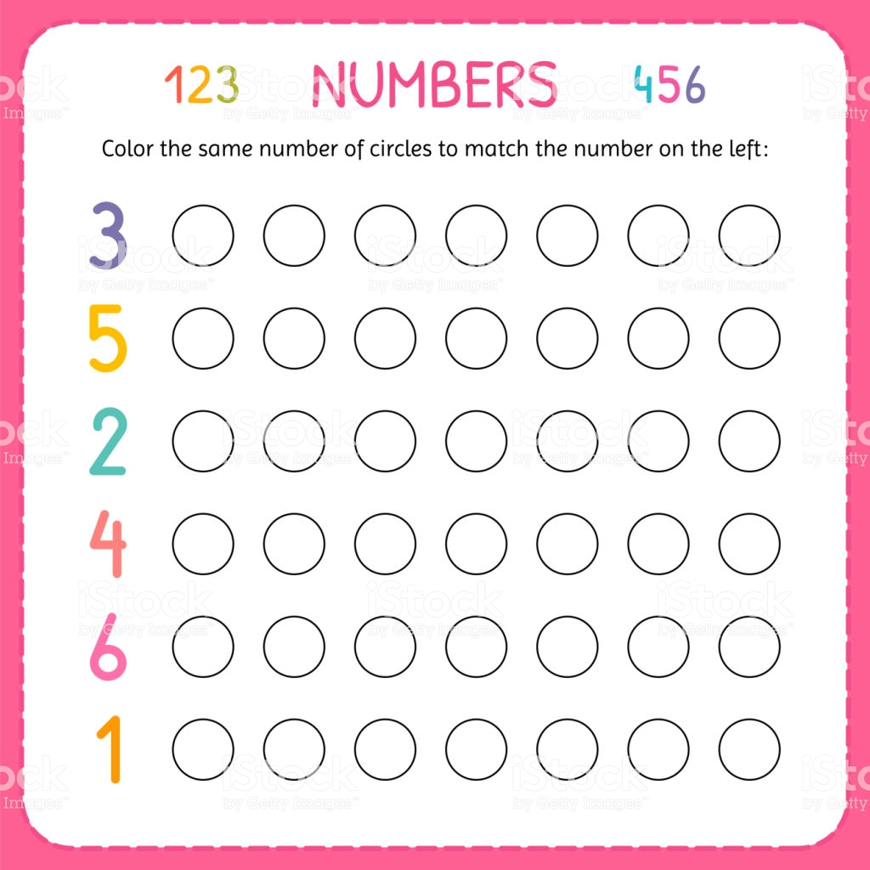

**2.- Colorea tantos círculos como objetos hay en cada hilera. Luego escribe el número en el recuadro.**

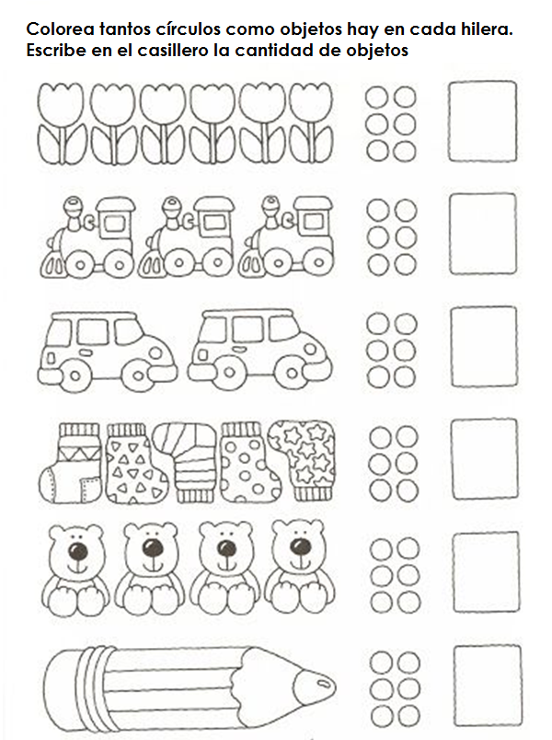

**3.- Une cada conjunto con el número que le corresponde.**

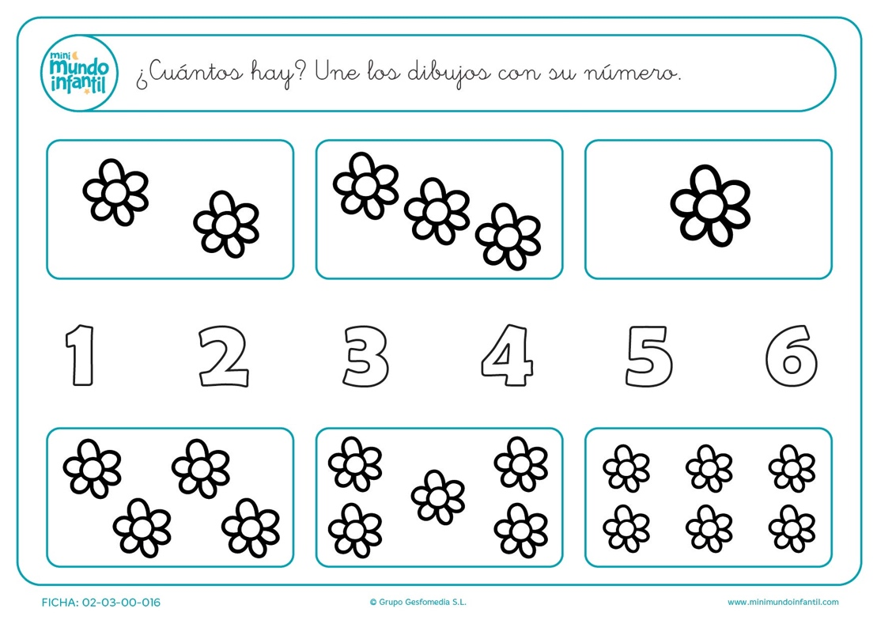

**4.- Repasa los saltos de la rana y los números.**

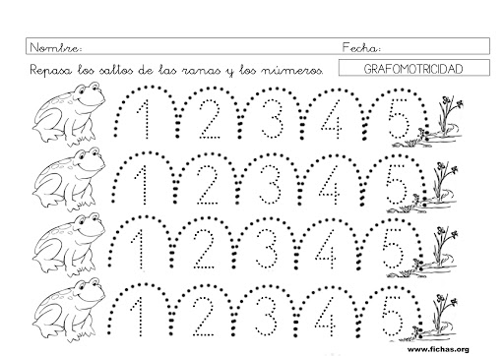

**5.- Resuelve las sumas y escribe el resultado.**

|  |  |
| --- | --- |
| Resultado de imagen para sumas matematica hasta el 10 | Resultado de imagen para sumas matematica hasta el 10  Resultado de imagen para sumas matematica hasta el 10 |

Lenguaje

**Nombre: ________________________________________________________________**

(Escribe tu nombre y apellido usando letra manuscrita)

**1.- Pronuncia cada dibujo y escribe en el rombo la vocal con la que inicia. Luego colorea.**

|  |
| --- |
| VocalesVocales |
| VocalesVocales |

**2.- Repasa cada línea punteada.** 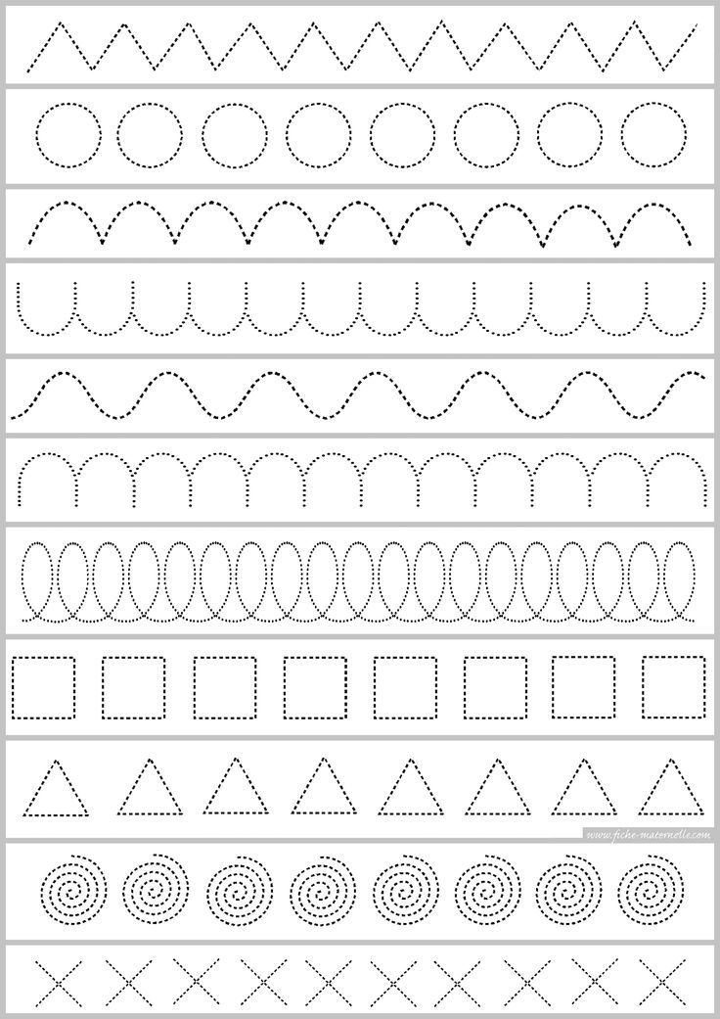

**3.- Lee cada conjunto de vocales.**

|  |  |  |  |
| --- | --- | --- | --- |
| ai | oae | oa | iu |
| aeo | oau | oie | au |
| aue | io | ae | oea |

**4.- Colorea la imagen que inicia con la vocal de la izquierda. Lugo dibuja 2 objetos que inician con dicha vocal.**

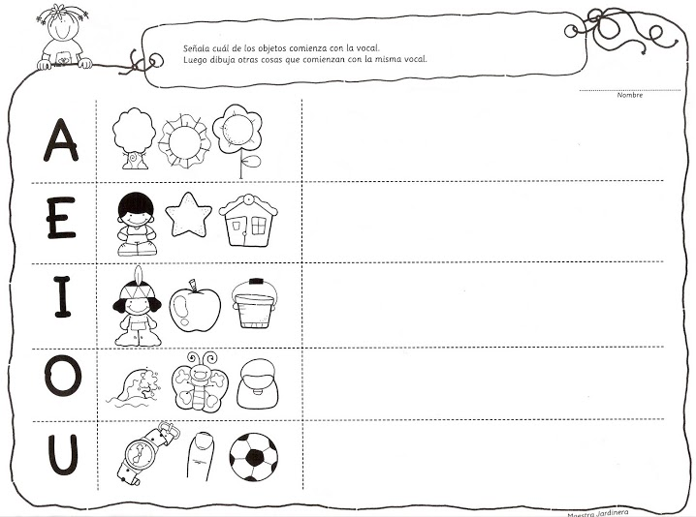

**5.- Completa escribiendo la vocal final.**

|  |  |
| --- | --- |
| Resultado de imagen para sonido final vocales pinteres | Resultado de imagen para sonido final vocales pinteres |

**6.- Completa con las vocales que faltan. Luego colorea las imágenes.**

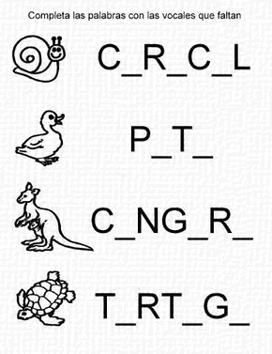 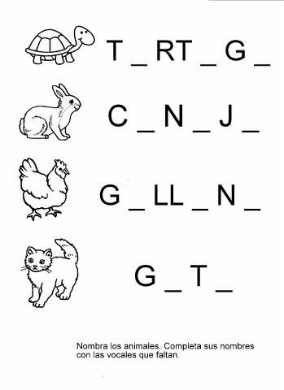

**7.- Cuenta las vocales y escribe cuantas hay de cada una.**

